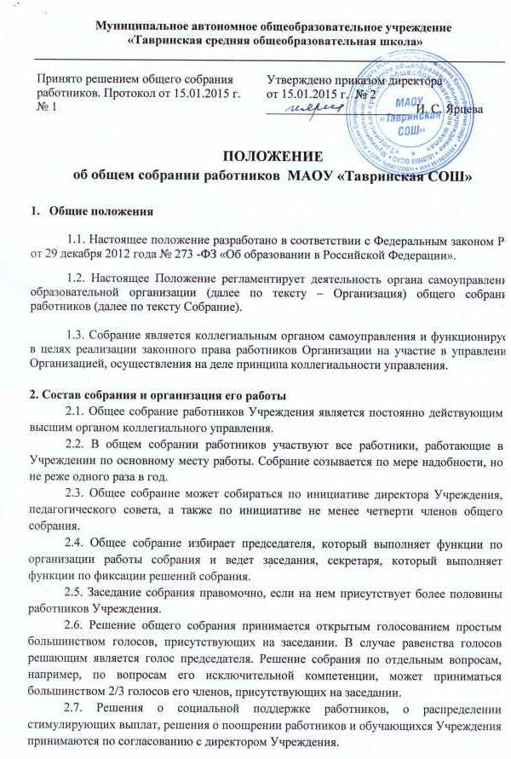
3. Компетенции общего собрания работников Учреждения:
3.1. Определяет основные направления деятельности Учреждения, перспективы его развития;
3.2. Дает рекомендации по вопросам изменения Устава Учреждения, ликвидации и реорганизации Учреждения;
3.3. Принимает коллективный договор, правила внутреннего трудового распорядка Учреждения;
3.4. Принимает локальные акты, регулирующие трудовые отношения с работниками Учреждения, включая инструкции по охране труда, положение о комиссии по охране труда;
3.5. Принимает следующие локальные акты: положение о педагогическом совете, правила оказания платных образовательных услуг, положение о мерах поощрения работников и обучающихся Учреждения;
3.6. Дает свои рекомендации по плану финансово-хозяйственной деятельности Учреждения, заслушивает отчет директора Учреждения о его исполнении;
3.7. Принимает положения о социальной поддержке работников Учреждения и решения о социальной поддержке работников Учреждения;
3.8. Определяет критерии и показатели эффективности деятельности работников, входящих в положение об оплате труда и стимулировании работников;
3.9. Избирает представителей работников в органы и комиссии Учреждения;
3.10. Рассматривает иные вопросы деятельности Учреждения, принятые общим собранием к своему рассмотрению либо вынесенные на его рассмотрение директором Учреждения.

4. Документация и отчетность

4.1. Секретарем Собрания ведутся протоколы заседаний, в которых оформляются решения Собрания. Книга протоколов общего собрания работников МАОУ «Тавринская СОШ» хранится у директора.
4.2. Секретарь Собрания оформляет, подписывает и представляет протокол на подпись председателю Собрания в течение трех дней от даты заседания.
4.3. Настоящее Положение принимается решением Собрания и утверждается директором Организации. Изменения и дополнения в настоящее Положение вносятся после принятия решением Собрания и утверждаются директором.

